**Московский государственный технический**

**университет им. Н.Э. Баумана**

Факультет «Информатика и системы управления»

Кафедра ИУ5 «Системы обработки информации и управления»

Курс «Электротехника»

**Отчет по лабораторной работе №1 «Цепи постоянного тока»**

Вариант 43

|  |  |  |
| --- | --- | --- |
| **Выполнил:** |  | **Проверил:** |
| студент группы ИУ5-31Б |  | преподаватель каф. ИУ5 |
| Цыпышев Т. А. |  | Белодедов М. В. |
|  |  |  |

Москва, 2023 г.

**Полученное задание:**

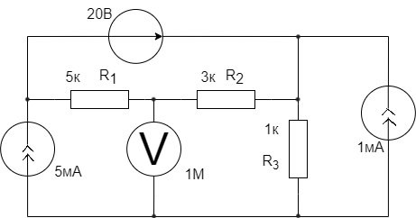

На время уберём вольтметр из схемы и объединим резисторs $R_{1}$ и $R_{2}$ в один резистор $R_{1+2}$ с сопротивлением 5кОм + 3кОм = 8кОм:

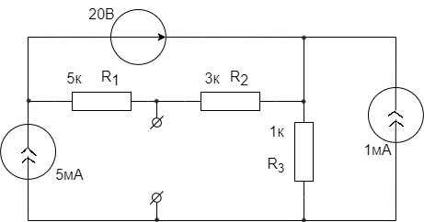

**Описание схемы:**

Идеальный источник тока 5мА положительной клеммой подсоединен к отрицательной клемме источника напряжения 20В и к свободной клемме резистора $R_{1}$ с сопротивлением 5кОм, а отрицательной к отрицательной клемме источника тока 1мА и свободной клемме резистора $R_{3}$ с сопротивлением 1кОм. Идеальный источник тока 1мА положительной клеммой подсоединён к положительной клемме источника напряжения 20В. Из этого соединения выходит подключение к свободной клемме резистора $R_{3}$. Между резисторами $R_{1}$ и $R_{3}$ подключён резистор $R_{2}$ с сопротивлением 3кОм.

Требуется определить разность потенциалов между точкой соединения резисторов $R_{1}$ и $R_{2}$ и отрицательной клеммой источника тока.

**Теоретическое вычисление:**

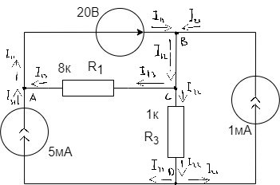

Распишем правило узлов (Первый закон Кирхгофа):

Для узла А: $I_{11}-I_{13}-I_{31}=0$.

Для узла В: $I_{12}-I_{11}-I_{21}=0$.

Для узла C: $I_{21}-I_{13}-I_{22}=0$.

Для узла D: $I_{22}-I_{31}-I_{21}=0$.

$$\left\{\begin{aligned}I_{11}-I_{13}-5мА=0 \\ I_{12}-I_{11}-1мА=0 \\ I_{21}-I_{13}-I_{22}=0 \\ I_{22}-5мА-1мА=0 \end{aligned}\right. =>$$

$$=> \left\{\begin{aligned}I_{11}=7,5мА \\ I_{12}=8,5мА \\ I_{21}=2,5мА \\ I_{22}=6мА \end{aligned}\right.$$

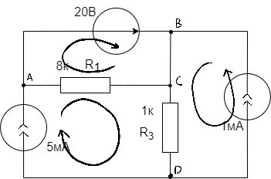

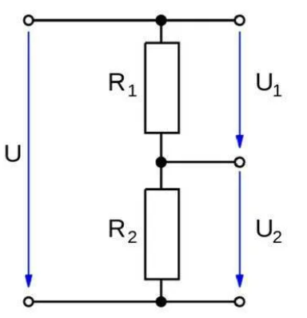

На резисторе $R_{1+2}$ мы получили потенциал, равный 20В. На участке цепи между источником тока 5мА и резистором $R_{3}$ потенциал -14В.

Рассмотрим резистор $R_{1+2}$ и найдём напряжение между $R_{1}$ и $R_{2}$.

$$U_{1}= U\frac{R_{1}}{R_{1}+R_{2}}=-20В×\frac{5кОм}{8кОм}=$$

= $-12,5В$

Следовательно, $-14В-(-12,5В)=$

$=-1,5В$– искомая разность потенциалов.

Распишем правило контуров (Второй закон Кирхгофа):

Для первого контура (АBC):

$E_{1}= I_{13}R_{1+2}=2,5мА ×8кОм=20В$.

Для второго контура (ВСD):

$E_{2}= I_{22}R_{2}=6мА ×1кОм=6В$.

Для третьего контура (ACD):

$E_{3}= -I_{13}R_{1+2}+I_{22}R_{2}=-2,5мА ×8кОм +6мА ×1кОм=-14В$.

**Вычисление погрешности измерений:**

Измерение сопротивления полученной схемы относительно точек подключения вольтметра:

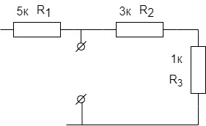

Заменим все источники тока на разрывы, а все источники напряжения – на отрезки проводников, как это изображено на рисунке.

Легко видеть, что сопротивление схемы относительно выделенных клемм равно: r = $R_{2}$ + $R_{3}$ = 4кОм.

Относительная погрешность измерения:

ε = r/Rвольтметра = 4кОм / 1МОм = $4×{10}^{-3}$.

Теоретически возможная погрешность измерения:

Δ0 = |εU| = || = 6мВ.

**Процедура измерения**

Схема была собрана в программе-симуляторе NI Multisim 14.0:

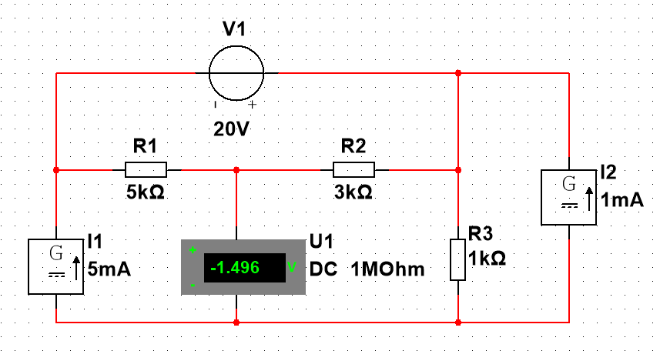

Проведем дополнительные измерения для повышения точности. Для этого последовательно с вольтметром подключим источник $-1,496В$, как изображено на рисунке. Для того чтобы соблюсти условия задачи, вместо реального вольтметра был включён резистор сопротивлением 1МОм, а внутреннее сопротивление используемого вольтметра на схеме было установлено как можно большим 1013ТОм.

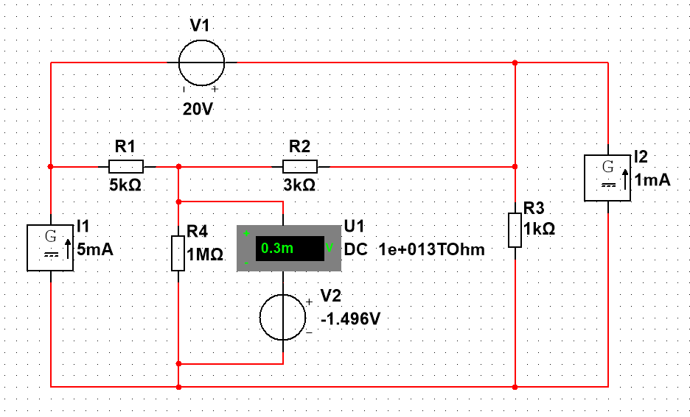

Суммарное расхождение рассчитанного и измеренного значений равно $4мВ+0,3мВ=4,3×{10}^{-3}В=4,3мВ$, что не превосходит теоретически допустимую погрешность.